增強式學習Assignment2 姓名：王宸澤 學號：B113040047
- Task Definition and Motivation
本次作業，選擇Task C: trajectory tracking作為實作的方向，但是會將軌跡拆分成多個點，讓無人機依序追蹤所有點，來串成一個軌跡，所以本質上是將其視為目標點會一直變動的Task B來處理，只是希望無人機在追蹤各個目標點時，能夠平滑的移動。
選擇此任務是因為想讓無人機做到「巡邏」的工作。傳統上，仰賴大量人力，在街區或是美術館等放有貴重物品的地方巡邏，來遏止犯罪發生，但這個工作若能讓無人機進行，配合影像辨識系統，與事件傳遞系統，便能使無人機在檢測到異常時，可以隨即發送通知給伺服器，安排人力處理此事件。
- Pain Points of Existing Methods
討論以手動控制與PID / LQR / MPC四種方法控制無人機做到軌跡追蹤。
  - 手動控制
人類難以精準控制無人機的速度與方向，讓軌跡需要劇烈轉彎、加速等操作時，無法馬上反應出在甚麼地方需要用甚麼樣的速度與方向通過。並且Gazebo的控制器有嚴重的延遲，使這項任務更難被達成。
  - PID
使用與目標的距離來計算無人機的速度，因此可以讓無人機到達軌跡中的某點後，在讓改為移動到軌跡中的下一個點，做到軌跡追蹤。但此因為PID只會考慮下一個點，所以當再下一個點需要轉彎時，容易衝過頭，而偏離軌跡。
  - LQR
此模型處理的是線性環境的控制，雖然可以透過數學公式，將模型近似成線性，但若原本的模型相當不線性，則近似後的結果也會很差。而無人機的軌跡追蹤任務，本身就相當不線性，因此使用LQR的表現並不會很好。
  - MPC
MPC會預測接下來幾步的的狀態，並根據這些狀態，選出一個最佳的控制方式。然而如同LQR，現實中的狀態有許多變因，使用這種數學模型難以準確預測，並且模型在進行每一步的控制時，都會再重新預測未來好幾步的動作，導致計算量非常龐大，難以做到即時的控制。
- Literature Review
Yuste et al. [1]研究了各種RL演算法對於trajectory tracking的成效，包含PG、N-PG、TRPO、A2C、PPO、DDPG、TD3、SAC。作者並非直接訓練agent控制無人機進行軌跡追蹤，而是訓練其讓無人機在五秒內從[0,0,0]走到[0.1,0,0], [-0.1,0,0], [0,0.1,0], [0,-0.1,0], [0,0,0.1], [0,0,-0.1]這六個點，再使用訓練好的模型，來追蹤8字形的軌跡，藉此測試泛化能力。作者實驗出TD3是在此任務下，表現最優秀的演算法，然而它容易受到random seed不同影響，使效能嚴重起伏；PPO則是相較之下，較為穩定的選擇，雖然其效能比不過TD3，但無論random seed為何，都有相對穩定且優秀的表現。此論文啟發了我對於訓練時，可以使用特定點的移動，讓agent學習基本的無人機移動，以及演算法選用的想法。
Liu et al. [2]提出了”continuous learning”讓無人機能學會不同風場的控制方式，避免在學習新的風場的控制方式後，忘記舊的風場的控制方式。作者先讓模型學習在無風的環境控制無人機，接著在固定風速的環境進行fine-tuned，最後在風速會改變的環境訓練，並在此階段，持續將神經網路中幾乎不再更新，或是幾乎不影響後續節點數值的節點替換掉，讓各個網路中各個節點都能對結果做出一定的貢獻。此論文提供後續的作業進行一個很重要的概念：可以先在較簡單的環境訓練模型，讓他學習基礎的模型控制方式，再進階到較困難的任務。
Han et al. [3]研究該如何讓agent控制無人機進行特技演出，進行特技演出不只要追蹤軌跡，更要以「指定的姿態」且「平滑地」通過軌跡中的各個航點，而作者所使用的observation space與reward function便是專門以這個目標設計的。其observation space不只有當前無人機的位置與姿態及速度，還包含未來兩個航點的位置與姿態，讓無人機不要為了通過當前點位，使用幅度過大的動作，而衝過頭到不了下一個航點；reward function則除了在通過航點時會給與其獎勵外，還會根據相鄰兩個action的差距來給予它懲罰，讓無人機的動作能保持平滑。由於本作業的目標，我希望讓無人機平滑的走在軌跡上，不要大幅晃動而影響無人機攝影品質，因此此研究啟發了我對reward與observation的設計。
- Proposed Solution
  - 基礎設定
本次作業，目標讓模型學會追蹤兩種軌跡，分別是高度不變的簡單圓形軌跡，traj1，具有300個點，以及高度會有所變化，且有幾處急轉彎的軌跡，traj2，具有800個點。兩者的示意圖如下圖所示。
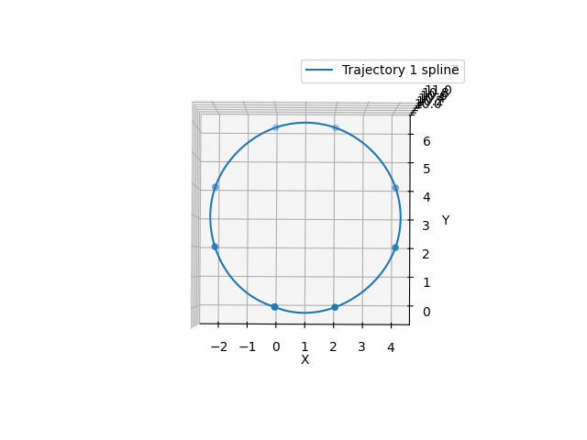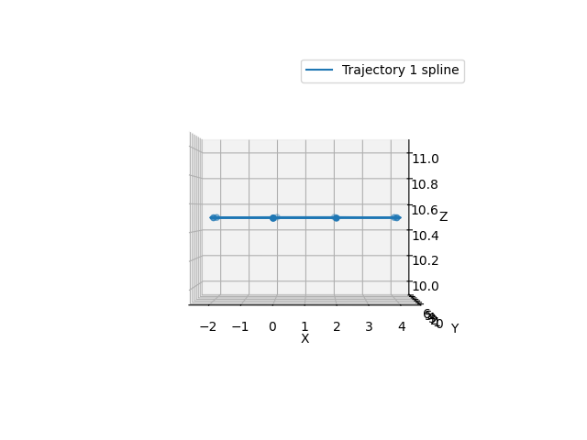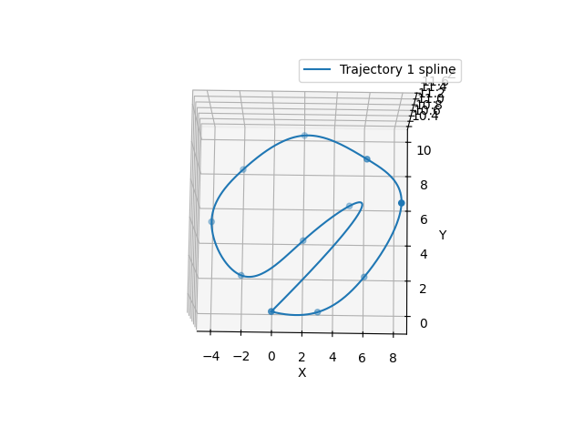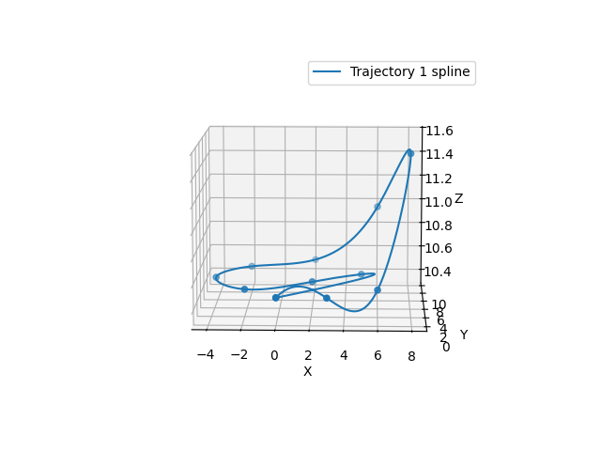
▲traj2之X-Y與X-Z平面示意圖
▲traj1之X-Y與X-Z平面示意圖
而在每個episode開始前，先讓無人機飛到(0, 0, 10.5)，並且兩軌跡的第一個點都是設定在(0, 0, 10.5)的位置。訓練中，每秒進行40次step。
  - 訓練方式
為了讓agent容易學習，將訓練拆分成四個stage進行，每個stage都設定要學習的任務，並在每個stage都使用前一個stage訓練完成的模型進行fine-tuned。
    - Stage1: 特定點到達
設定圓形軌跡的第四個點為特定點，讓agent控制無人機以此點為目標來移動，希望agent在此stage學習到無人機的基本控制。共訓練70000個steps。
    - Stage2: 隨機點到達
episode開始時，從(0±1, 0±1, 10.5±1)的範圍，隨機取一點，作為讓無人機抵達的目標點，希望agent學習到不同方向的控制方式。共訓練100000個steps。
    - Stage3: 短軌跡追蹤
此stage讓無人機追蹤簡單軌跡，會隨機取兩軌跡的前15點作為此episode要追蹤的軌跡，希望agent學習追蹤簡單軌跡。其中，無人機追蹤軌跡的方式會是從軌跡的開頭，給無人機一個目標點，當無人機移動到與該點距離小於0.1m的位置時，取下一個軌跡的點讓無人機繼續追蹤。共訓練150000個steps。
    - Stage4: 完整軌跡追蹤
和stage3類似，但改成讓agent追蹤完整的軌跡，而每個episode會從兩個軌跡中隨機選一個作為此次要訓練的軌跡。共訓練350000個steps。
  - 停止條件
 | 完成任務 | 時間過長 | 超出範圍 | 其他
Stage1 | 抵達目標點 | 超過500 steps | 離目標點超過5m | ---
Stage2 | 抵達目標點 | 超過500 steps | 離目標點超過5m | ---
Stage3 | 完成軌跡 | 超過5000 steps | 離軌跡邊界超過5m | ---
Stage4 | 完成軌跡 | 超過10000 steps (traj1) / 20000 steps (traj2) | 離軌跡邊界超過5m | 超過2000 steps未走到下個目標點
  - Deep Reinforcement Learning Algorithm
選用PPO作為訓練使用的演算法，主因是PPO在更新Advantage function時，使用clip函數限制了更新的幅度，使PPO輸出的action並不會有過大的差異，能讓模型較穩定的學習。不過在限制更新幅度的同時，也提供了Bonus Entropy來賦予其隨機性，讓PPO仍有機會能跳脫local minima，得到優秀的成效。
  - Hyperparameter setting
Learning rate | 3 * 10⁻⁴ | Steps per epoch(n_steps) | 1024
Update per epoch | 10 | GAE lambda | 0.95
Batch size | 64 / 128(stage 4) | Epsilon clip | 0.2
Gamma | 0.99 | Value loss weight | 0.5
  - Network Architecture
使用stable-baselines3預設的MLP PPO網路架構，共有兩個長度為64的hidden layer，並以tanh()作為其activation function，這幾層會由actor與critic共用，並讓actor輸出action，critic輸出value。
  - 環境設定
    - Action space
為無人機的三個方向的速度，僅有3維。獲得此速度後，將直接傳入Gazebo來修改無人機速度。
    - State space
包含以下資訊：無人機當前座標（3維）、無人機當前速度（3維）、當前目標點與無人機的座標差距（3維）、下一個目標點與無人機的座標差距（3維）、下下一個目標點與無人機的座標差距（3維），共15維。其中，為了讓目標點更貼近速度的表現方式，使action較好控制，提供的是相對位置。給定後續的目標點，是參考Han et al.的設計，讓無人機能在追蹤軌跡上更加穩定，而在stage1與stage2中，由於只要抵達一個點，所以將後續的目標點座標差距都設為0，不讓模型訓練時，參考到此數值。
    - Reward function
$$reward=100×progress reward+0.5×position error - 0.1×smoothness penalty+target arrive reward + termination reward$$
其中：
- $progress reward$為前次step與目標點的距離 – 此次step與目標點的距離。目標是鼓勵agent讓無人機往目標點的方向移動。參數乘上100是因為每次移動的距離僅有幾公分，乘上100能讓數值較容易被agent注意到。
- $position error$為與目標點的距離。目標是讓agent知道，不能離目標點太遠。參數乘上0.5是為了不讓數值過大，造成其他reward的影響不明顯。
- $smoothness penalty$為此次action與前次action的差距。目標讓agent不要做出幅度過大的action，而使無人機大幅晃動。而因為此目的並非軌跡追蹤的主要任務，因此僅乘上0.1的參數。
- $target arrive reward$為了獎勵agent抵達軌跡中的目標點。每次無人機與目標點的距離小於10公分時，便會給+10的reward，同時會移動目標點。
- $termination reward$提供episode結束的獎勵或懲罰。當無人機完成軌跡追蹤，提供+10的獎勵；當無人機因為距離軌跡過遠或是超過2000個step都沒有抵達到目標點時，但此時會在reward給上-10的懲罰。
- Results and Discussion
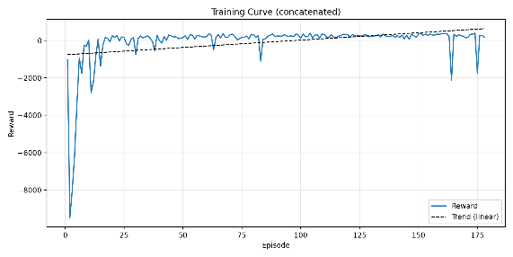
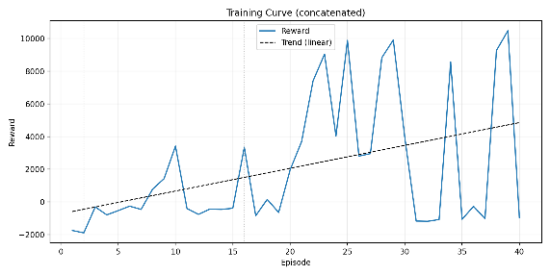
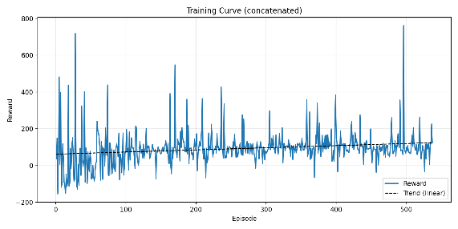
  - 實驗結果(Training Curve)
▲Stage2 Training Curve
▲Stage1 Training Curve
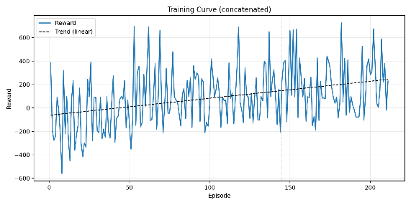
▲Stage4 Training Curve
▲Stage3 Training Curve
上圖為四個stages的training curves，其中，藍線表示episode對應的reward，黑色虛線則是reward隨著episode移動的趨勢。從stage1和4的圖中，可以看出明顯的上升趨勢，表示隨著訓練流程，無人機漸漸能走到目標點或跟著軌跡移動。但從stage2和3的圖，就較難看出上升的趨勢，推測由於PPO的學習並非從整個episode的reward學習，而是從過去n_step 個step的互動結果來學習，所以雖然看不出明顯的上升趨勢，但實際上到訓練的後期，無人機能非常快的抵達目標點，而讓各個steps的reward幾乎都是是正的，但也讓episode相當短，因此episode的總reward很少，不過各個step的reward是增加的。
  - Test-Time Success Rate
Stage | Success Rate (Success times / Test times) | Stage | Success Rate (Success times / Test times)
Stage1 | 100% (100/100) | Stage3 | traj1: 98% (49/50) traj2: 100% (50/50)
Stage2 | 92% (92/100) | Stage4 | traj1: 100% (10/10) traj2: 100% (10/10)
測試時，會先將無人機的速度歸零，並以Gazebo的reset world，將無人機位置重置。另外，由於一次trajectory的追蹤，需花費相當長的時間，因此在Stage3和Stage4，僅分別測試50次與10次，並且兩個trajectory分開測試。可以發現以訓練出來的模型，在追蹤兩種軌跡的成效都相當優秀，都能完成軌跡追蹤。
  - Failure Case Analysis
- TD3演算法訓練結果容易大幅移動無人機，使無人機不只晃動程度非常大，也容易在訓練了數十萬個steps後，仍在stage1和stage2達不了目標點。因此最後不採用Yuste et al. [1]認為較優秀的TD3，而是使用較穩定的PPO。
- 由於軌跡追蹤，對於完全不了解如何控制無人機的agent而言，是非常困難的任務，因為相當於要它跟著一直在變化的目標點。一開始進行了好幾次數十萬個steps的訓練後，仍看到無人機漫無目的的隨機飛行，因此才參考Liu et al. [2]的做法，試著將訓練流程分為各個簡單的階段，才成功收斂。
- 在Stage4中，若隨機數挑選到一開始就一直使用較難的traj2做訓練，則模型容易學習不到追蹤軌跡的方式。因此stage4中，若traj2被連續選到兩次，則下次一定會選到traj1，確保簡單的軌跡traj1也能被選到。
- 在Stage4中，由於episode的長度較長，導致有時在幾千steps，無人機便找不到目標點，而一直繞圈，持續一萬多個steps才結束，使模型學到許多沒有意義的step資訊，影響後續的表現。因此設定了若超過2000個steps都沒有更新目標點，就會結束episode。也發現此改動配合前一個改動，讓收斂的速度從訓練50萬個steps仍尚未收斂，變成35萬個steps即收斂。
  - Baseline Comparison
Baseline是由修改fly_straight.py，使其每通過一個點，就改變目標點為trajectory中的下個點，來讓他做到trajectory tracking的任務，並且主要以所需時間來做比較。實驗結果如下圖所示。使用Baseline的缺點是容易衝過頭而要花長時間調整，因此需給定合適的Kp，盡量避免此問題，除此之外，其完成軌跡的時間也很長。相反的此次作業提出的作法，能以短時間完成兩軌跡，但缺點是對硬體要求較高，且對於訓練時沒見過的軌跡，可能完全無法完成追蹤。
 | Traj1 | Traj2
Baseline | 3:50 (Kp=0.4) | 20:18 (Kp=0.3)
RL-based solution | 1:19 | 3:41
Reference
[1] Caffyn Yuste, P., Iglesias Martínez, J. A., & Sanchis de Miguel, M. A. (2024). Simulation-based evaluation of model-free reinforcement learning algorithms for quadcopter attitude control and trajectory tracking. Neurocomputing, 608, 128362.
[2] Liu, Y., Hao, L., Wang, S., & Wang, X. (2025). Trajectory tracking controller for quadrotor by continual reinforcement learning in wind-disturbed environment. Sensors, 25(16), 4895.
[3] Han, Z., Huang, X., Xu, Z., Zhang, J., Wu, Y., Wang, M., Wu, T., & Gao, F. (2025). Reactive aerobatic flight via reinforcement learning. arXiv.
Appendix A
- Flight behavior：當無人機以P controller移動到這些點，他一開始會用很快的速度接近，當快要到時，則速度慢慢放下來，來接近這個點。
- Increase or decrease KP：當KP增加，距離還很遠時，移動速度會變得非常快，但到了接近目標點時，速度下降的幅度會變差，而容易超過目標點，並在其附近震盪。KP減少時，則在距離遠時，速度就不快，讓他在快要接近目標時，能很穩定的抵達目標點，相當於用移動速度，換取了移動的穩定。
- Increase or decrease Max Speed： 增加速度的狀況與增加KP類似，但相比於KP，最大速度影響的是整體的速度，將其值設為很大時，無論在遠處還是近處，都有相當大的速度，甚至使移動的路線從值線變為圓弧線；減少最大速度時，也會讓無人機不論離進，都讓速度變得相當慢，而將Kp減少時，在遠處至少仍有一定的速度，是接近目標時，才會變得非常慢。

